待整理：

D:\AcsNWPU\06 代码合集\（!）SR 相关

D:\AcsNWPU\06 代码合集

D:\AcsNWPU\04 论文合集\（!!!）合集

D:\AcsNWPU\02 日常杂记

D:\AcsNWPU\00 NWPU

D:\AcsNWPU\10 评测文件

D:\AcsNWPU\04 论文合集\（!）iOPEN 论文\孙义：PS 多光谱全色融合

D:\AcsNWPU\11 研一上课 整合

D盘其他文件夹优化

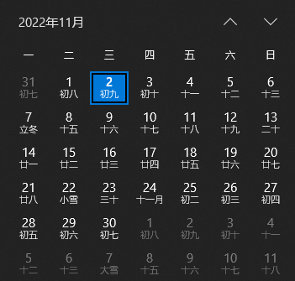

2022年11月18日（周五）上午9:00：光电与智能研究院第十届翱翔青年学者论坛诚邀海内外学者参会。

2022年11月18日（周五）第二次开题答辩。

11.21临地安防，阶段考核。

考核就是定方向，临地安防！

考核就是定方向，临地安防！

考核就是定方向，临地安防！